iTEC mini senaryo Aralık 2010  Okul Dışı Konular  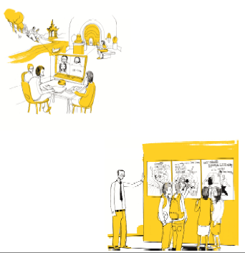 | ESİNLENME İFADESİ  Öğrenme, okulda yer almak zorunda değildir ve okullar bunu [akredite eder] tanırlar. | TEKNOLOJİ VE KAYNAKLAR  Öğrencilerin kaynaklarını yükleyebildikleri bir portfolyo, bu multimedya formatlarını destekleyebilir. Bu portfolyodaki materyaller öğretmenler ve veliler ile paylaşılabilir.  Ayrıca, bu portfolyo, gerekirse resmi öğrenme hedefleri ile bağdaştırılabildiği bir mekanizmaya da sahip olabilir.
AKTİVİTENİN AMAÇLARI
Ev ile okul öğrenmelerini bağlamak ve öğrencinin informal öğrenmesinin okulda tanınması için fırsatlar sağlamak.
Ayrıca muhtemelen bir öğrenci CV’si için materyal sağlamak ve onların başarılarını kaydetmek.
GÖREVLER - Öğrenciler okul dışı öğrenmelerini bir multimedya portfolyoda dokümante ederler.
Onlar kendi resmi değerlendirmelerini artırmak için ya da okuldaki diğer ödülleri elde etmek için yılın belirli zamanlarında bu öğrenme öğelerini sunma fırsatına sahipler. Portfolyo kullanmak öğrenciler için bir gereklilik değil, ama bir seçenektir.
AKTİVİTE TÜRÜ
Öğrenciler okul dışında oluşturdukları bu informal öğrenmeyi dokümante ederler. Onlar bunu bir portfolyo üzerine yüklerler. Onlar öğrenmelerini öğretmenler ve veliler ile paylaşmak için uygun olduğunda bunu kullanabilirler. Ayrıca kendi kayıt dışı faaliyetleri yoluyla elde ettikleri öğrenmelerini yansıtabilirler de.
ALANLAR - her yerde!
Gerçekleştiği yerde bu öğrenme yakalamak için öğrenciler etkindir. Bu öğrenmeyi yönetmek ve paylaşmak için müfredatta yer olması gerekir. Bu aynı zamanda öğrencilerin informal öğrenmelerini depoladığı ve uygun olduğunda ebeveynler ve öğretmenlerin yorum yazdığı bir online alan [portfolyo] gerektirir.
 |  | ROLLER – belgeler öğrencilerin kontrolü altındadır. Öğretmenler ve veliler / bakıcılar gözlemci olarak hareket ederler. Öğretmenin de uygun olduğunda informal öğrenme başarılarını formal öğrenme ile bağlamak için bir rolü vardır.
 |  | ETKİLEŞİMLER-Öğrenciler uygun olduğunda çalışmalarını sunmak için portfolyoları ile etkileşim kurarlar. Öğretmenler ve veliler / bakıcılar da onunla etkileşimde olabilirler.
ÖYKÜSEL ANLATIM Paulo okul dışında kazandığı informal öğrenmesi ve bilgi ve becerileri hakkında, delil toplar ve belgeler. Bu, resim, metin veya video gibi farklı medya biçimlerinde olabilir. Bu bulgu bazen okulda bir 'gösterme ve anlatma' galerisi olarak sunulur. Ayrıca eğer öğrenci tercih ederse sadece öğretmene sunabilir. Öğretmenler bu bulguyu uygun olduğunda, resmi bir değerlendirme amaçlarını desteklemek üzere veya diğer ekstra ödüller için kullanabilir. Ayrıca ebeveynlere / bakıcılara gençlerin öğrenmelerine dahil olmaları ve başarılarını daha iyi görebilmeleri için fırsatlar sunuyor.

